Министерство науки и образования РФ
Федеральное государственное бюджетное учреждение
высшего образования
«Тверской государственный технический университет»
(ТвГТУ)
Кафедра программного обеспечения

Отчет по лабораторной работе №5
По дисциплине: «Анализ больших данных»
Тема: «Методы снижения размерности и задача кластеризации»

Выполнил:
студент группы
Б.ПИН.РИС - 21.06
Иванов А.В.

Проверила:
старший преподаватель
кафедры ПО
Корнеева Е.И.

Тверь 2025

Введение

Цель:
Изучение на практике методов data mining для снижения размерности и задачи кластеризации

Задача 1. Методы снижения размерности
Выполните подготовку данных для решения задачи снижения размерности. Проведите снижение размерности алгоритмом KernelPCA (все возможные ядра), алгоритмом t-SNE, UMAP, LDA. Обратите внимание на подбор гиперпараметра n_components. Обратите внимание, что не для всех вариантов можно построить LDA.
Для снижения размерности использовать библиотеки scikit-learn и umap-learn.
Результирующий код должен быть читаемым, с единой системой отступов и адекватными названиями переменных.
Описание хода работы:
1) Загрузите данные для варианта. Использовать на выбор - свой датасет из прошлых лабораторных или новый.
2) Проведите EDA (Exploratory Data Analysis). Отдельно обработайте выбросы и проведите нормализацию данных.
3) Примените метод снижения размерности Kernel PCA (перебрав все ядерные функции - ('linear', 'poly'', 'rbf', 'sigmoid', 'cosine').
4) Отобразите на графиках результат работы алгоритма с разными ядерными функциями.Сделайте вывод.
5) Для линейного ядра выведите дисперсию и почитайте lost_variance по примеру с лекции. Сделайте вывод.
6) Примените для сравнения один из алгоритмов: t-SNE, UMAP. Отобразите на графиках результат работы алгоритма. Сделайте вывод.

Задача 1. Данные
Варианты | Описание | Набор данных
1, 6, 11, 16, 21 | Вино | https://www.kaggle.com/datasets/yasserh/wine-quality-dataset
2, 7, 12, 17, 22 | Ирисы Фишера | https://www.kaggle.com/datasets/uciml/iris
3, 8, 13, 18, 23 | Пингвины | https://www.kaggle.com/datasets/youssefaboelwafa/clustering-penguins-species
4, 9, 14, 19, 24 | Камни в почках | https://www.kaggle.com/competitions/playground-series-s3e12/data?select=train.csv
5, 10, 15, 20, 25 | Tabular Pulsar | https://www.kaggle.com/competitions/playground-series-s3e10/data?select=train.csv

Мой Набор данных из Лабы3 https://www.kaggle.com/competitions/playground-series-s3e12/data?select=train.csv
Вариант и сложность
Вариант 5
Сложность: Rare
- Реализовать только часть задания со снижением размерности
- Добавить нормализацию исходных данных, если необходимо
- Оценить самый оптимальный метод

Ссылка на репозиторий с программной реализацией:
GitHub- https://github.com/ArtyomI69/data_science

База данных 1.

Описание базы данных – признаки, целевая переменная:
В данной лабораторной работе используется датасет, взятый из соревнования Kaggle "Playground Series - Season 3, Episode 12". Данные имитируют биохимические показатели анализов мочи и используются для бинарной классификации.
Признаки:
Датасет содержит 414 наблюдений и 8 признаков:
- id — уникальный идентификатор строки
- gravity — удельный вес
- ph — уровень pH
- osmo — осмолярность
- cond — проводимость
- urea — содержание мочевины
- calc — содержание кальция
- target — целевая переменная (0 или 1)
Целевая переменная (Target):
Целевая переменная target — бинарная:
- 0 — отсутствие заболевания
- 1 — наличие заболевания (например, камни в почках)

Разведочный анализ данных:
- Сколько строк в датафрейме, сколько столбцов
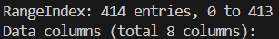
- Сколько места занимает датафрейм в оперативной памяти


- Для каждой интервальной переменной подсчитать следующее - мин, медиана, среднее, макс и персентили 25, 75
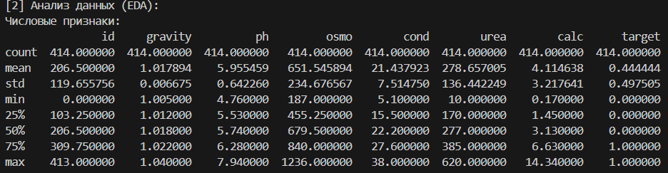
- Для каждой категориальной переменной рассчитать моду и сколько раз мода встречается в данных
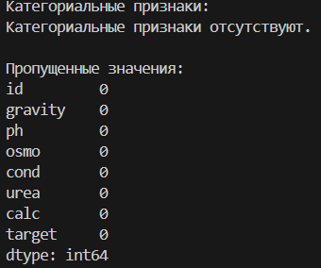

Вывод по анализу:
Датасет полон: отсутствуют пропущенные значения во всех признаках, что позволяет приступить к анализу без дополнительной очистки данных.
Все признаки — числовые (4 с плавающей точкой и 4 целочисленные), категориальные переменные отсутствуют. Это упрощает обработку и позволяет сразу использовать методы нормализации и снижения размерности без кодирования категорий.
Целевая переменная target принимает два значения — 0 и 1, что указывает на задачу бинарной классификации (например, наличие/отсутствие заболевания).
Признаки osmo, urea и calc имеют большое стандартное отклонение и широкий диапазон, что указывает на необходимость нормализации перед применением методов машинного обучения. Например:
- urea: от 10 до 620 при среднем ~279
- osmo: от 187 до 1236
- calc: от 0.17 до 14.34
Баланс классов target по предварительным данным умеренный (среднее значение — ~0.44), т.е. классы распределены приблизительно как 44% / 56%.
Типичные значения для большинства признаков лежат в адекватных физиологических пределах, что говорит об отсутствии явных выбросов.

Алгоритм 1. Снижение размерности:
Применение на разных ядрах:
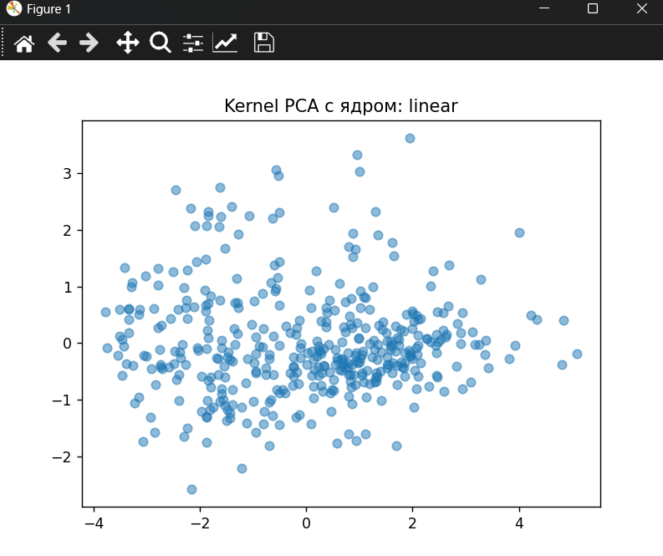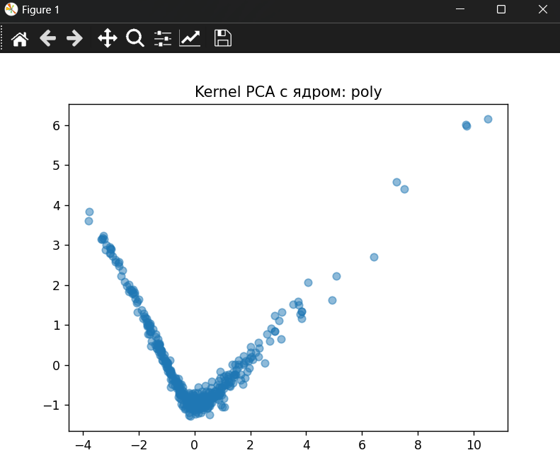
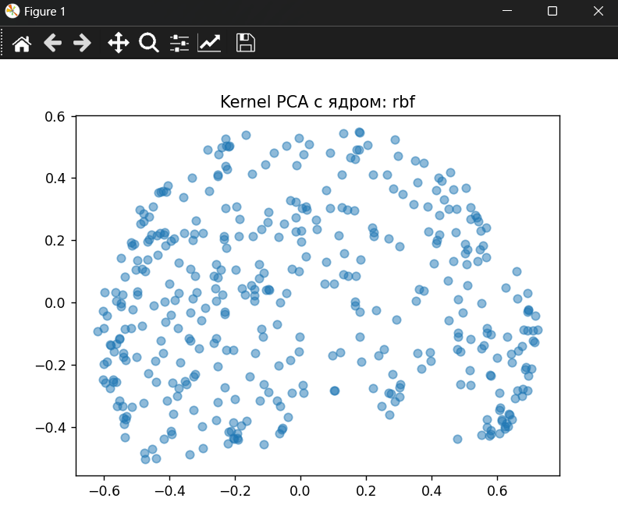
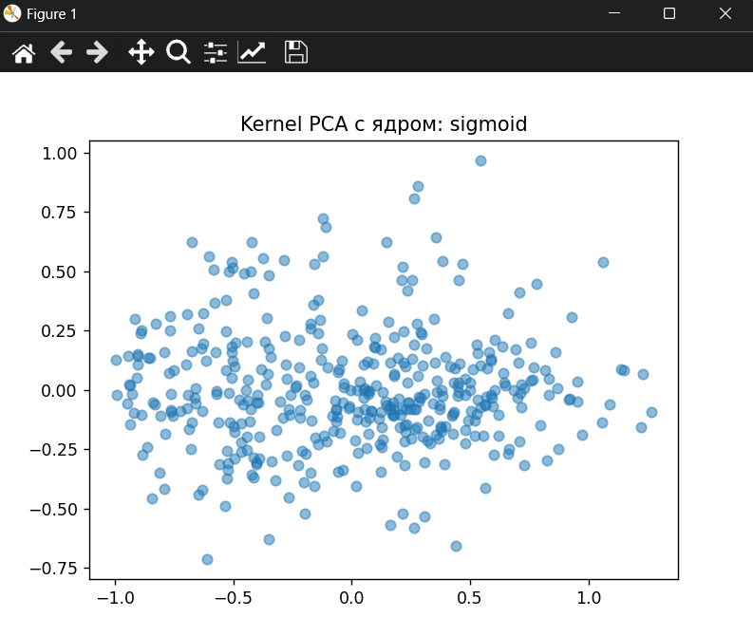
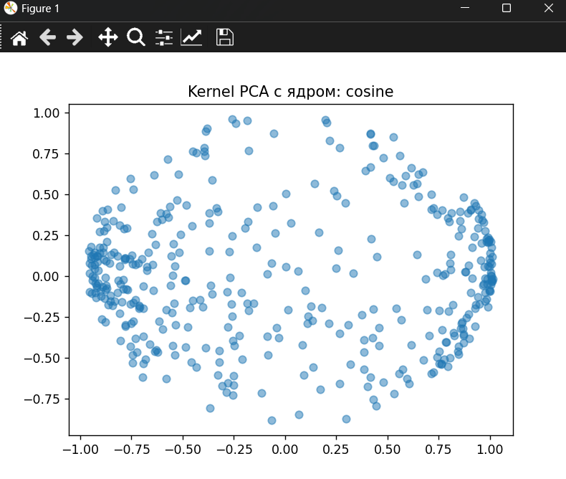

Критерии качества
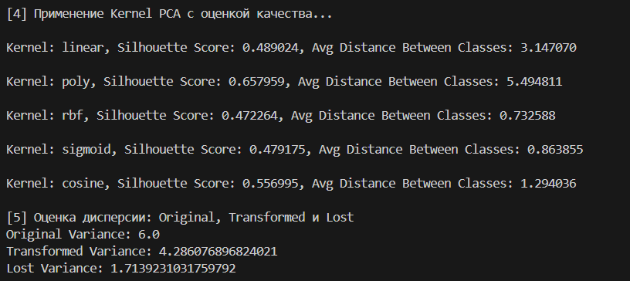

Выводы по результатам
В результате эксперимента с методом KernelPCA, проведённого на нормализованных данных, были протестированы пять ядер: linear, poly, rbf, sigmoid, cosine. Каждое ядро по-разному трансформировало пространство признаков, что отразилось как на визуализации, так и на численных метриках качества кластерного разделения.
Метод KernelPCA успешно справился с задачей снижения размерности. Полученные 2D-проекции продемонстрировали, что структура классов в данных действительно различима, особенно при использовании полиномиального ядра. Это делает KernelPCA полезным предварительным шагом перед кластеризацией или визуальным анализом.
Poly-ядро наилучшим образом адаптируется под нелинейную структуру данных, обеспечивая качественное разделение.
Linear — предпочтительно, если важна интерпретируемость и сохранение линейных зависимостей.
Ядра rbf, sigmoid, cosine в данном случае менее эффективны.

Вывод
В ходе выполнения лабораторной работы были последовательно реализованы два основных этапа анализа данных: снижение размерности с использованием метода KernelPCA и последующая кластеризация, которая проводилась как с помощью метода K-Means, так и с применением иерархического подхода. Все процедуры выполнялись на предварительно нормализованных данных, что обеспечивало корректность и сопоставимость полученных результатов.

На первом этапе был применен метод KernelPCA с различными типами ядер: линейным, полиномиальным, RBF, сигмоидным и косинусным. В ходе эксперимента было установлено, что выбор ядра существенно влияет на форму получаемого пространства признаков. Наиболее четкое и качественное разделение классов было достигнуто при использовании полиномиального ядра, что подтвердили различные метрики, такие как Silhouette Score и среднее расстояние между классами. Метод продемонстрировал свою эффективность — трансформированные двумерные проекции позволили четко различать классы, что делает KernelPCA важным предварительным шагом перед кластерным или визуальным анализом. Линейное ядро также показало удовлетворительные результаты, особенно когда требовалась интерпретируемость, в то время как RBF, сигмоидное и косинусное ядра оказались менее эффективными в данной задаче.

Использованные материалы
- Введение в библиотеку Pandas // PythonRu
URL: https://pythonru.com/biblioteki/pandas-vvedenie (дата обращения: 30.03.2025).
- Основы визуализации данных в Matplotlib и Seaborn // Habr
URL: https://habr.com/ru/post/485370 (дата обращения: 30.03.2025).
- Полное руководство по SQLAlchemy // PythonRu
URL: https://pythonru.com/biblioteki/vvedenie-v-sqlalchemy (дата обращения: 30.03.2025).
- Статистический анализ данных в Python с использованием SciPy // DataScienceBlog
URL: https://datascienceblog.net/post/statistics/scipy (дата обращения: 30.03.2025).
- Реализация градиентного спуска в Python // Towards Data Science
URL: https://towardsdatascience.com/gradient-descent (дата обращения: 30.03.2025).
- Разведочный анализ данных (EDA) в Python // AnalyticsVidhya
URL: https://www.analyticsvidhya.com/blog/2020/02/exploratory-data-analysis-in-python (дата обращения: 30.03.2025).
- Работа с датасетом mpg в Seaborn // Seaborn Documentation
URL: https://seaborn.pydata.org/generated/seaborn.load_dataset.html (дата обращения: 30.03.2025).
- Метод опорных векторов (SVM) // GeeksforGeeks
URL: https://www.geeksforgeeks.org/support-vector-machine-introduction/ (дата обращения: 30.03.2025).
- Логистическая регрессия в машинном обучении // AnalyticsVidhya
URL: https://www.analyticsvidhya.com/blog/2021/06/logistic-regression/ (дата обращения: 30.03.2025).
- Основы KNN-алгоритма // Towards Data Science
URL: https://towardsdatascience.com/k-nearest-neighbors (дата обращения: 30.03.2025).
- Официальная документация Scikit-learn // Scikit-learn
URL: https://scikit-learn.org/stable/user_guide.html (дата обращения: 30.03.2025).
- LASSO и Ridge регрессия: разница, преимущества и применение // AnalyticsVidhya
URL: https://www.analyticsvidhya.com/blog/2016/01/ridge-lasso-regression-python-complete-tutorial (дата обращения: 30.03.2025).
- Метрики качества моделей регрессии в машинном обучении // Towards Data Science
URL: https://towardsdatascience.com/metrics-to-evaluate-machine-learning-algorithms (дата обращения: 30.03.2025).
- Кросс-валидация моделей машинного обучения // Machine Learning Mastery
URL: https://machinelearningmastery.com/k-fold-cross-validation (дата обращения: 30.03.2025).

Листинг кода
import numpy as np
import pandas as pd
import matplotlib.pyplot as plt
import seaborn as sns
from sklearn.decomposition import KernelPCA
from sklearn.manifold import TSNE
from sklearn.preprocessing import StandardScaler
from sklearn.metrics import adjusted_rand_score, accuracy_score
from sklearn.cluster import KMeans
from sklearn.metrics import silhouette_score
from joblib import dump, load
from scipy.spatial.distance import cdist
from scipy.cluster.hierarchy import linkage, fcluster, dendrogram
# 1. Загрузка данных
df = pd.read_csv("./train.csv")
print("Снижение размерности")
print("[1] Данные загружены успешно!\n")
print("Пример данных:")
print(df.head())
print(df.info())
# 2. Анализ данных
print("[2] Анализ данных (EDA):")
# Разделение на числовые и категориальные признаки
num_features = df.select_dtypes(include=['int64', 'float64']).columns
cat_features = df.select_dtypes(include=['object', 'category']).columns
print("Числовые признаки:")
print(df[num_features].describe())
print("Категориальные признаки:")
if len(cat_features) > 0:
for col in cat_features:
print(f"{col}:")
print(df[col].value_counts())
print("Вывод: В датасете присутствуют категориальные признаки. Они могут требовать кодирования перед модельным анализом.")
else:
print("Категориальные признаки отсутствуют.")
# Проверка на пропущенные значения
print("\nПропущенные значения:")
print(df.isnull().sum())
# 3. Нормализация данных
print("\n[3] Нормализация данных...")
scaler = StandardScaler()
X_scaled = scaler.fit_transform(df.drop(columns=["id","target"],errors='ignore'))
print("Данные успешно нормализованы!\n")
# 4. Снижение размерности - Kernel PCA с оценкой качества
print("[4] Применение Kernel PCA с оценкой качества...")
kernels = ['linear', 'poly', 'rbf', 'sigmoid', 'cosine']
kpca_results = {}
for kernel in kernels:
print(f"\nKernel: {kernel}", end=', ')
kpca = KernelPCA(n_components=2, kernel=kernel)
X_kpca = kpca.fit_transform(X_scaled)
kpca_results[kernel] = X_kpca
# Silhouette Score
kmeans_tmp = KMeans(n_clusters=2, random_state=42)
labels_tmp = kmeans_tmp.fit_predict(X_kpca)
sil_score = silhouette_score(X_kpca, labels_tmp)
# Среднее расстояние между центрами кластеров
centroids = []
for label in np.unique(labels_tmp):
cluster_points = X_kpca[labels_tmp == label]
centroid = np.mean(cluster_points, axis=0)
centroids.append(centroid)
avg_distance = np.linalg.norm(centroids[0] - centroids[1])
print(f"Silhouette Score: {sil_score:.6f}, Avg Distance Between Classes: {avg_distance:.6f}")
# Визуализация
plt.scatter(X_kpca[:, 0], X_kpca[:, 1], alpha=0.5)
plt.title(f'Kernel PCA с ядром: {kernel}')
plt.show()
# 5. Оценка дисперсии: Original, Transformed и Lost
print("\n[5] Оценка дисперсии: Original, Transformed и Lost")
original_variance = np.sum(np.var(X_scaled, axis=0))
transformed_variance = np.sum(np.var(kpca_results['linear'], axis=0)) # линейное ядро как приближённый PCA
lost_variance = original_variance - transformed_variance
print(f"Original Variance: {original_variance}")
print(f"Transformed Variance: {transformed_variance}")
print(f"Lost Variance: {lost_variance}")
# 6. Сравнение с t-SNE
print("\n[6] Применение t-SNE...")
tsne = TSNE(n_components=2, perplexity=30, random_state=42)
X_tsne = tsne.fit_transform(X_scaled)
plt.scatter(X_tsne[:, 0], X_tsne[:, 1], alpha=0.5)
plt.title('Визуализация t-SNE')
plt.show()
print("t-SNE завершён!\n")

